Магомедова Луиза Арсланалиевна,

учитель ИЗО и техногогии Кичигамринской СОШ.
Закончила Избербашское педагогическое училище в 1988 г.
Квалификационная категория - первая.
Заведует кабинетом ИЗО.

Ведет работу с одаренными детьми.
Ученик 6 класса Магомедов Шамиль.

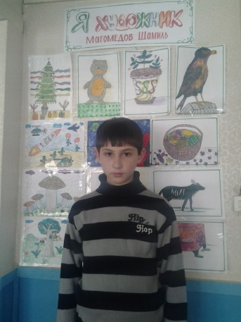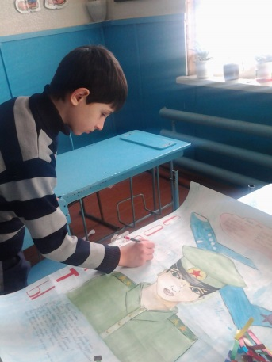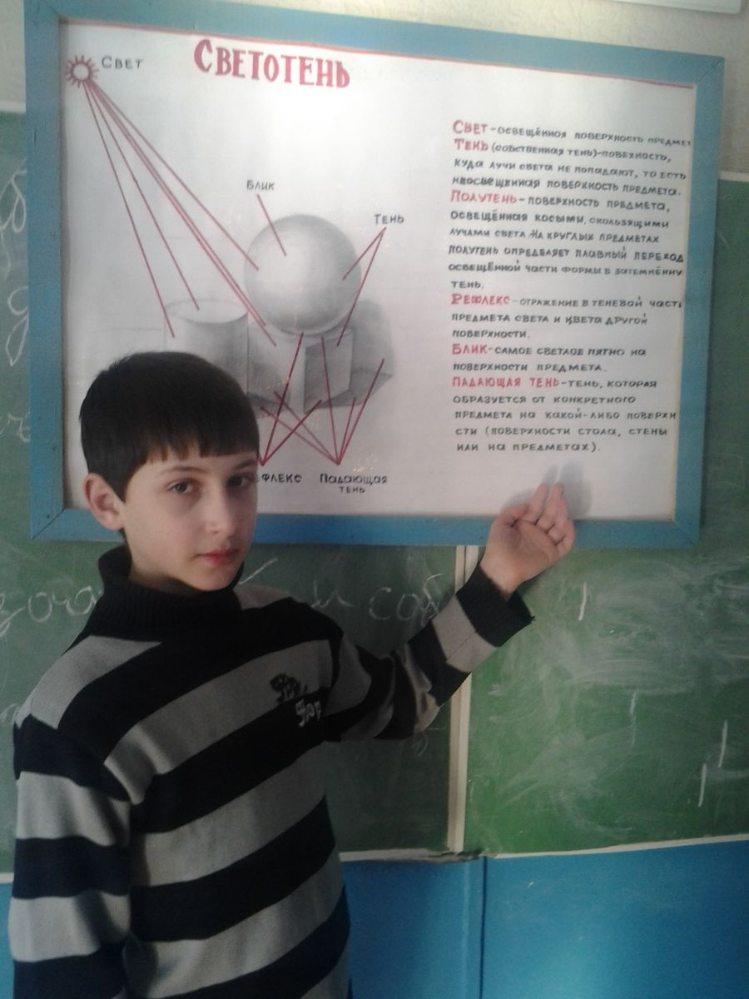

17.02.2014г.
Школьный конкурс посвященный
"Ко дню защитника Отечества"


Районная выставка - конкурс технического и художественно - прикладного творчества.
(2-е место).

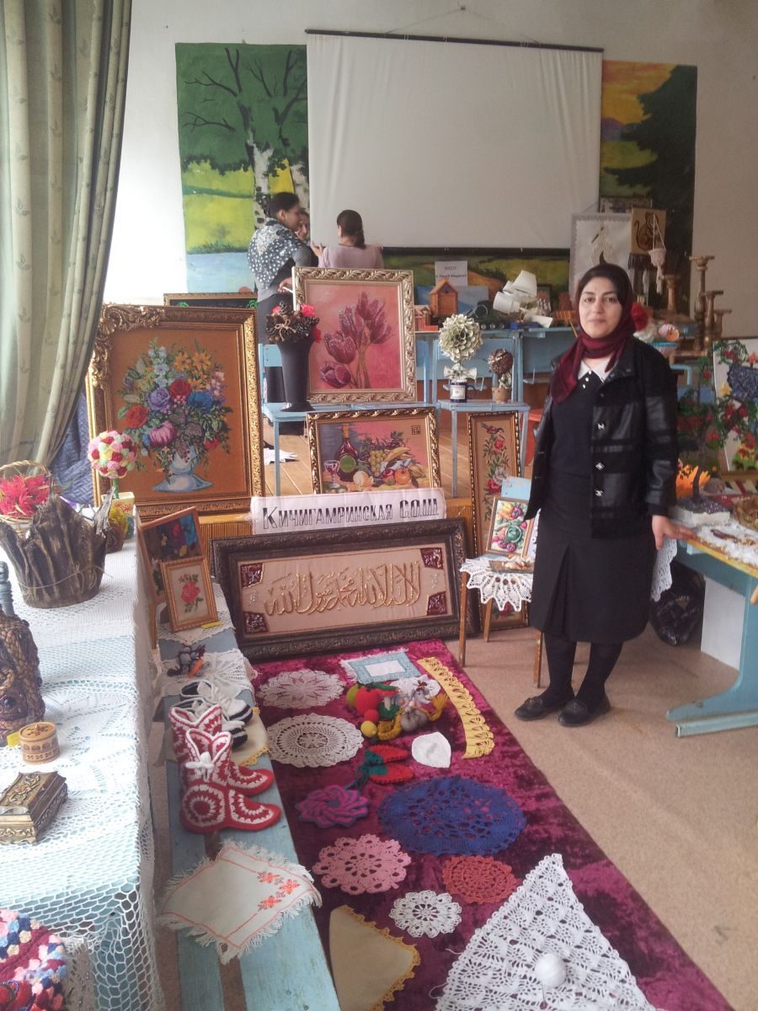

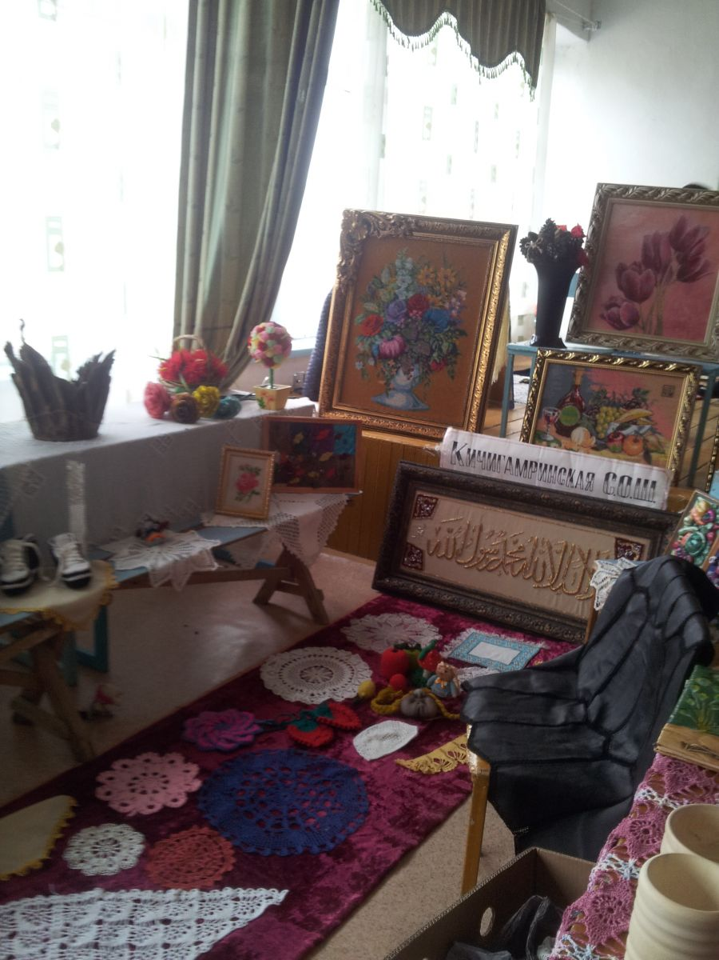

Республиканский конкурс.
"В зеркале истории: Дербенту - 200 лет"
"Нарын -кала"
1-- место)

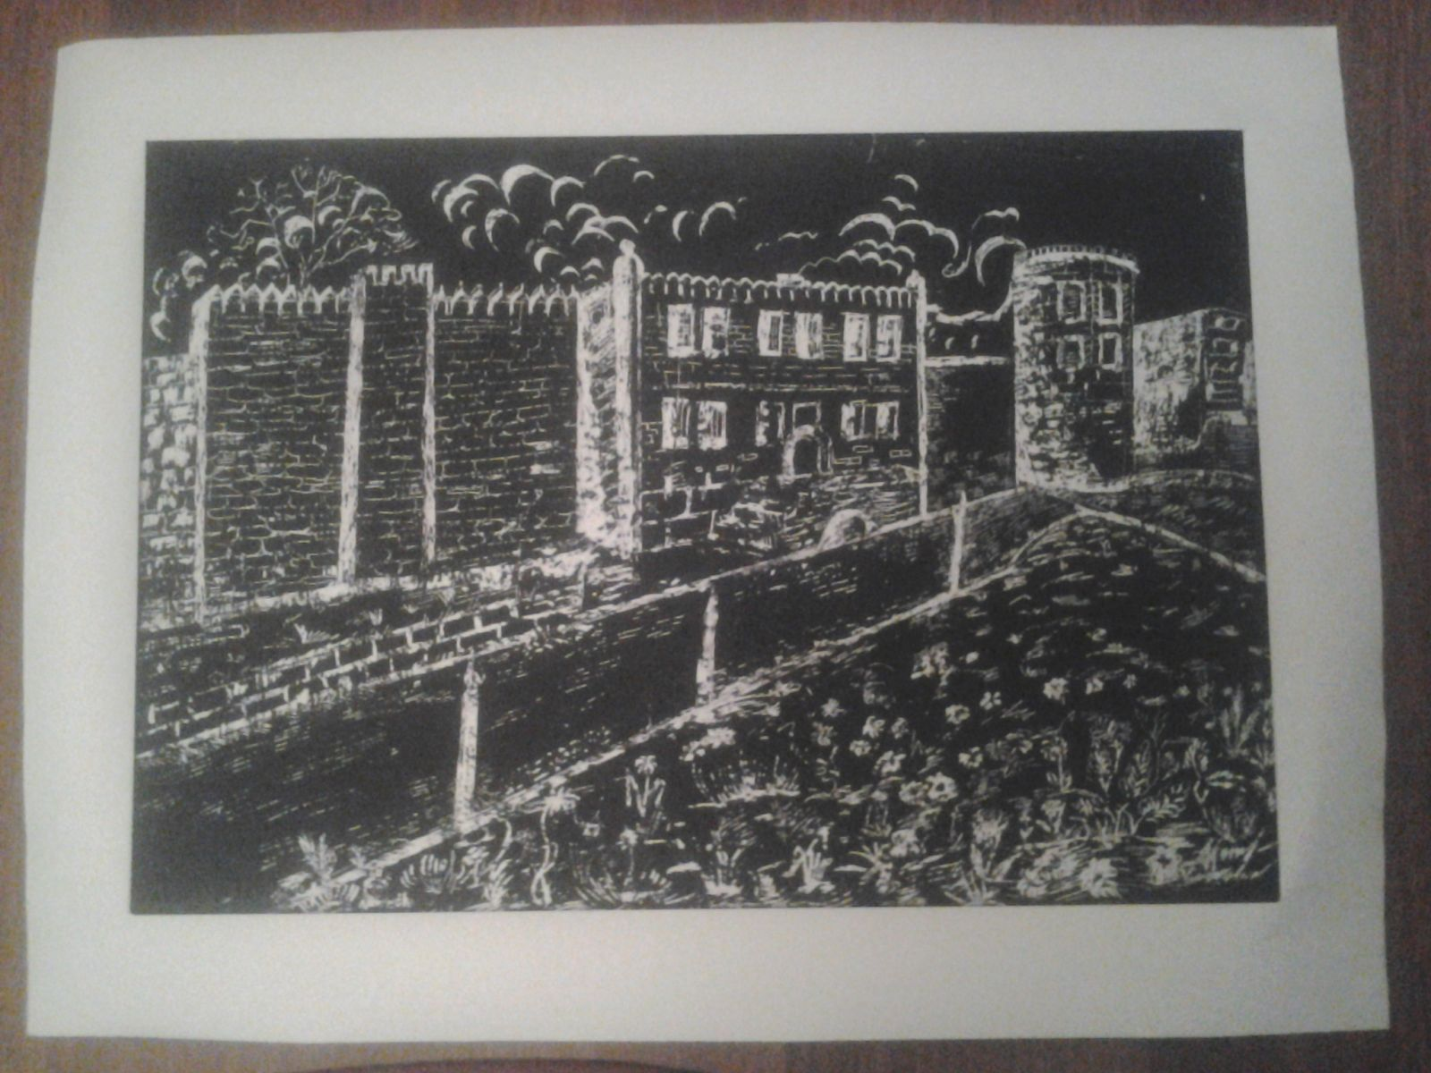

"Зеленая планета - 2016"
"Белый Бим Черное Ухо"

(1-место)

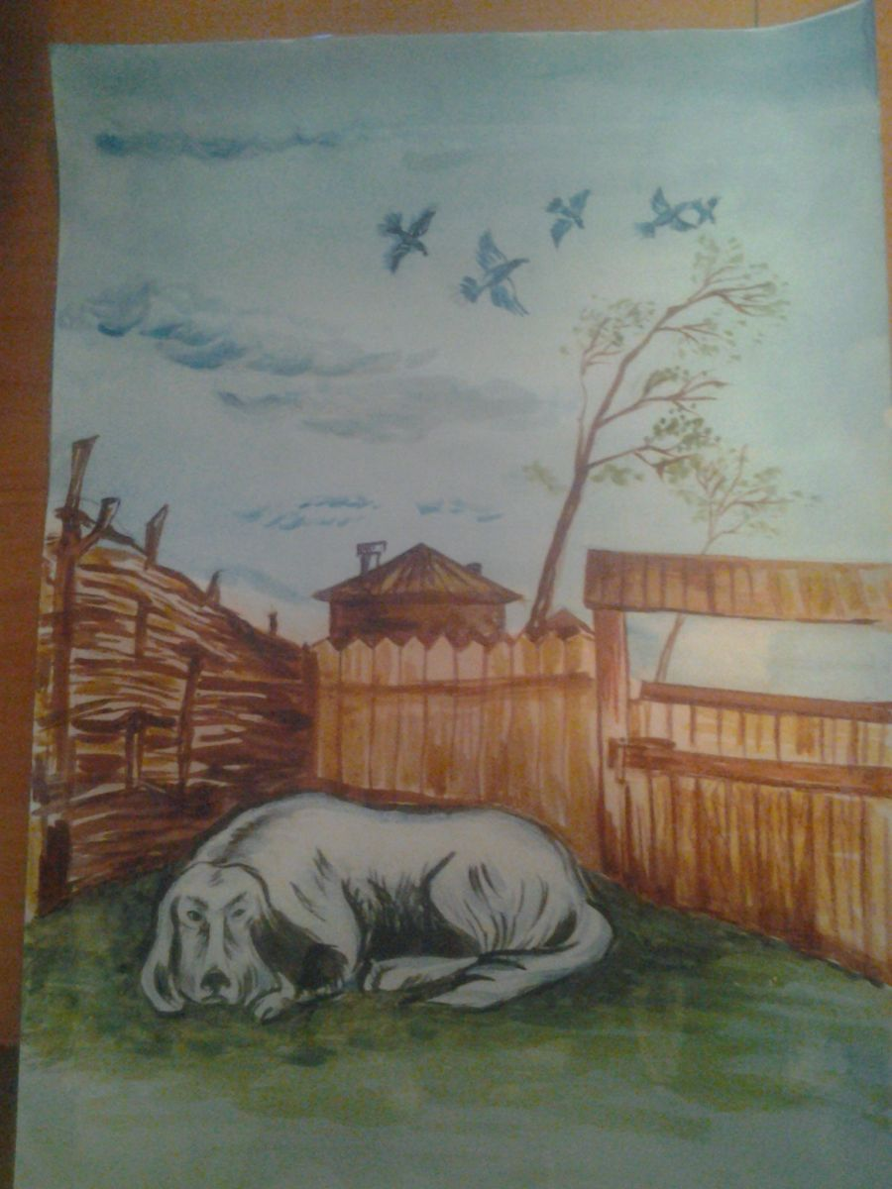

Жизни - Да! Наркотика - Нет!

(1-е место в республике)


Конкурс. Весна, весна!...

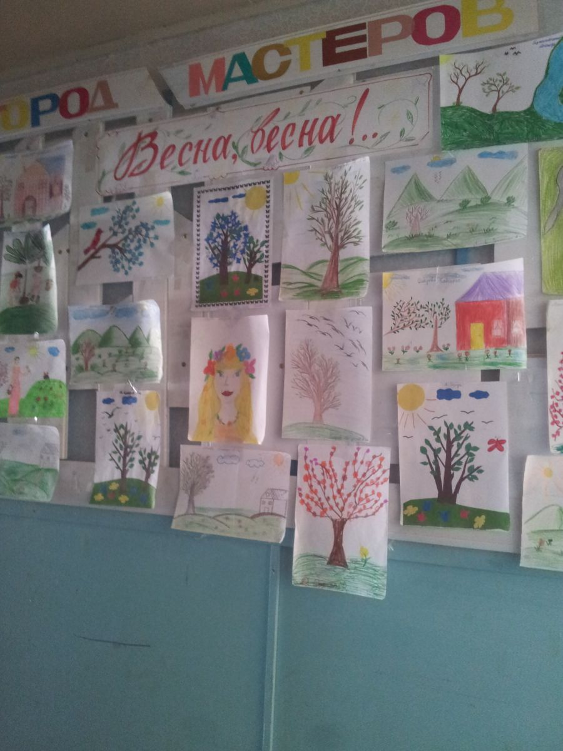
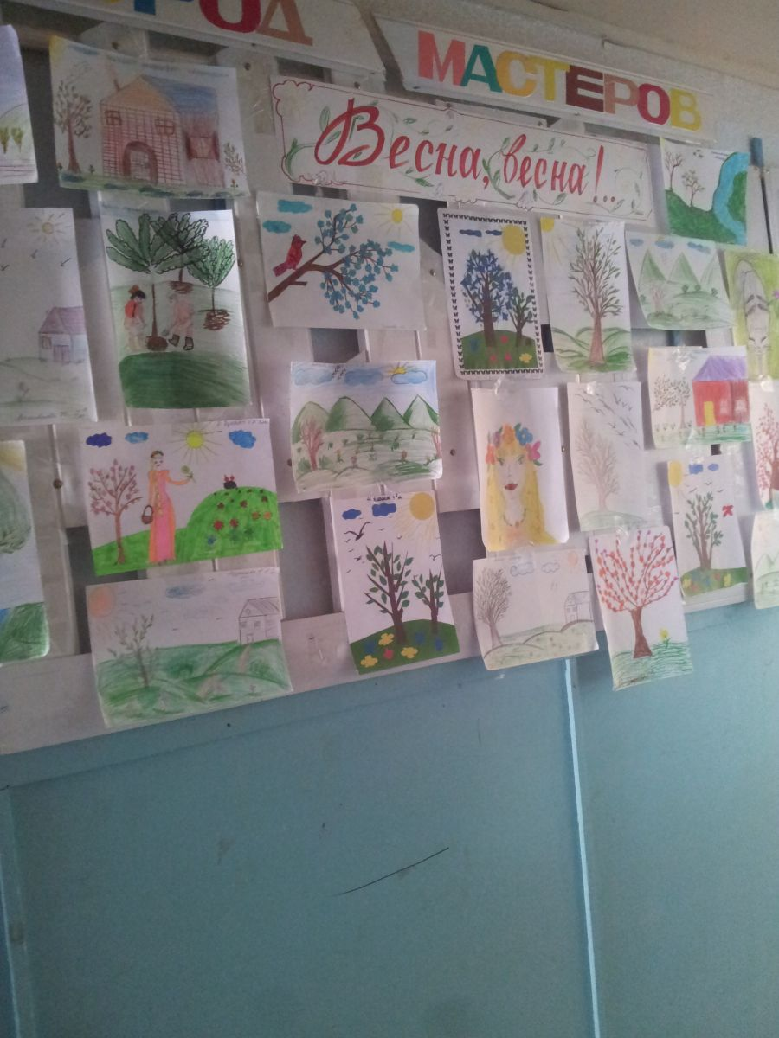

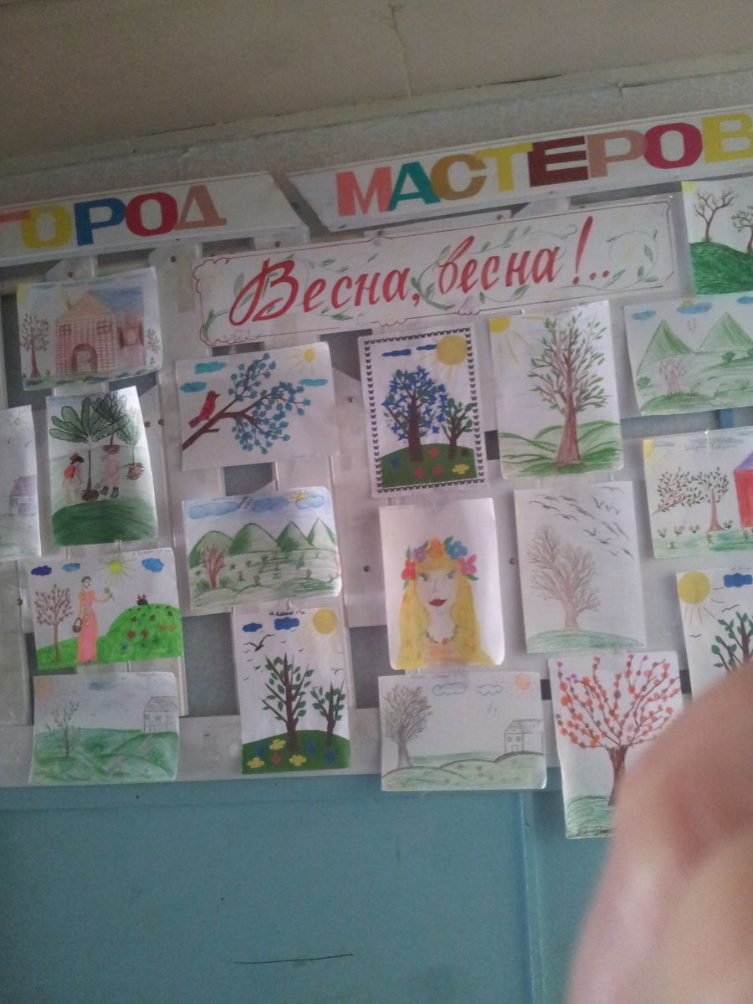

наверх назад

